**ГПОУ ЯО РЫБИНСКИЙ ТРАНСПОРТНО – ТЕХНОЛОГИЧЕСКИЙ КОЛЛЕДЖ**

Рабочая программа дисциплины

**ОП.05 Основы агрономии**

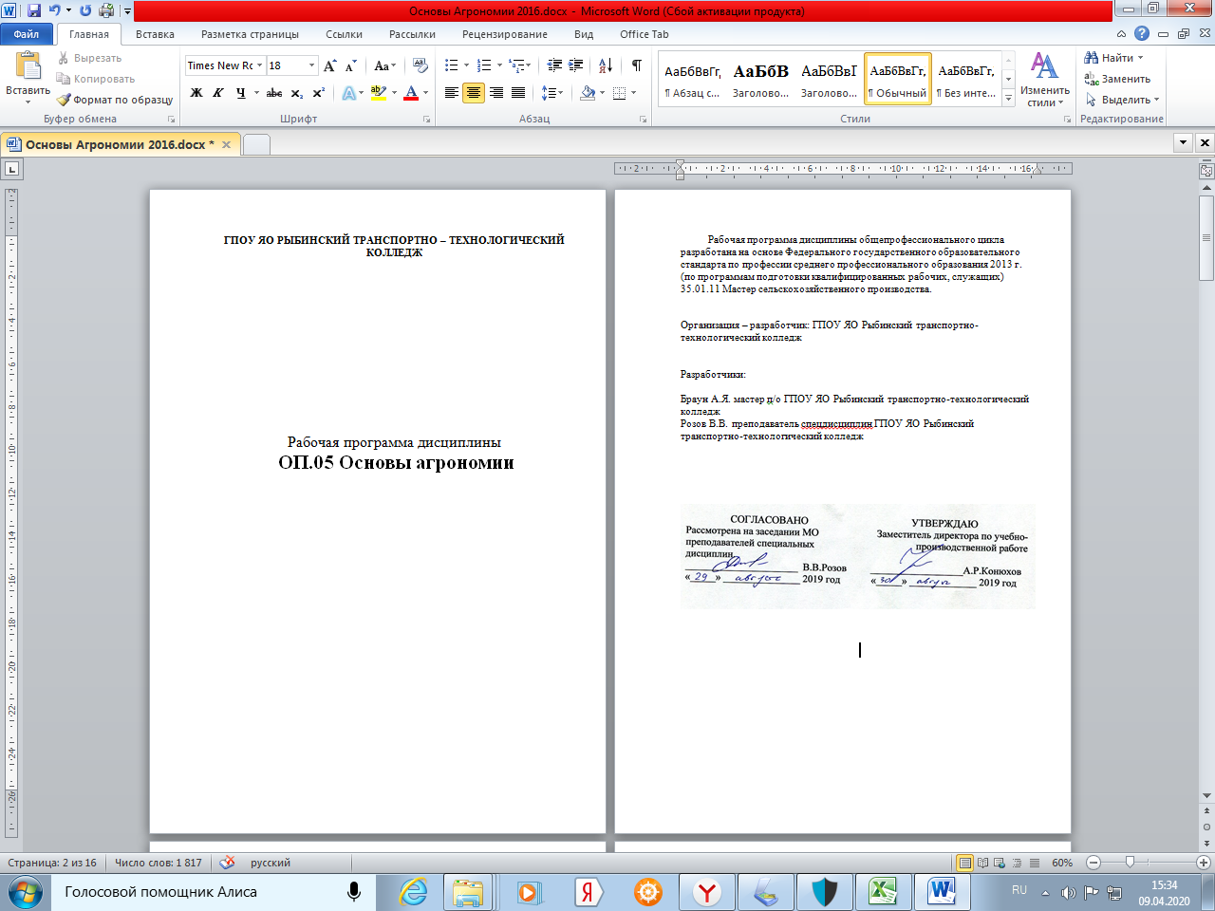

Содержание

1. ПАСПОРТ ПРИМЕРНОЙ ПРОГРАММЫ ДИСЦИПЛИНЫ ОБЩЕПРОФЕССИОНАЛЬНОГО ЦИКЛА
2. РЕЗУЛЬТАТЫ ОСВОЕНИЯ ДИСЦИПЛИНЫ ОБЩЕПРОФЕССИОНАЛЬНОГО ЦИКЛА
3. СТРУКТУРА И ПРИМЕРНОЕ СОДЕРЖАНИЕ ДИСЦИПЛИНЫ ОБЩЕПРОФЕССИОНАЛЬНОГО ЦИКЛА
4. УСЛОВИЯ РЕАЛИЗАЦИИ ДИСЦИПЛИНЫ ОБЩЕПРОФЕССИОНАЛЬНОГО ЦИКЛА
5. КОНТРОЛЬ И ОЦЕНКА РЕЗУЛЬТАТОВ ОСВОЕНИЯ ДИСЦИПЛИНЫ ОБЩЕПРОФЕССИОНАЛЬНОГ ЦИКЛА (ВИДА ПРОФЕССИНАЛЬНОЙ ДЕЯТЕЛЬНОСТИ)

**Тематический план**

|  |  |  |  |
| --- | --- | --- | --- |
| № темы | Наименование темы | Кол-во часов | В тч ПЗ |
| **1 курс 2 семестр** | | | |
| 1  2  3  4  5  6  7 | Роль растений в природе и с/х производстве  Состав и свойства почвы  Система обработки почвы  Удобрения  Мелиорация  Семена посев  Уход за посевами | 2  4  4  4  3  4  2 | 1  2  2  1  1  1  1 |
|  | Итого за 2 семестр | **23** | **9** |
| **2 курс 1 семестр** | | | |
| 8  9  10  11 | Сорные растения и борьба с ними  Вредители и болезни с\х культур и борьба с ними  Системы земледелия и севообороты  Охрана окружающей среды | 8  4  2  6 | 1 |
|  | Итого за 1 семестр | **17** | **1** |
|  | Всего | **40** | **10** |

**1.ПАСПОРТ РАБОЧЕЙ ПРОГРАММЫ ДИСЦИПЛИНЫ ОБЩЕПРОФЕССИОНАЛЬНОГО ЦИКЛА**

**Основы агрономии**

* 1. **Область применения примерной программы**

Рабочая программа дисциплины общепрофессионального цикла является частью рабочей основной профессиональной образовательной программы по профессии **35.01.11 Мастер сельскохозяйственного производства** в части освоения основного вида профессиональной деятельности (ВПД): **выполнение механизированных работ по возделыванию и уборке с/х культур,** и соответствующих общепрофессиональных компетенций (ОК):

1. Понимать сущность и социальную значимость своей будущей профессии. Проявлять к ней устойчивый интерес.
2. Организовывать свою деятельность, исходя из цели и способов её достижения, определённых руководителем.
3. Анализировать рабочую ситуацию, осуществлять текущий и итоговый контроль, оценку и коррекцию своей деятельности, нести ответственность за результаты работы.
4. Осуществлять поиск информации, необходимой для выполнения профессиональных задач.
5. Использовать информационно-коммуникационные технологии в профессиональной деятельности.
6. Работать в команде, эффективно общаться с коллегами, руководством. Клиентами.
7. Организовывать свою деятельность с соблюдением требований охраны труда и экологической безопасности.
8. Исполнять воинскую обязанность. В том числе с применением полученных профессиональных знаний и профессиональных компетенции(ПК):

ПК 1.2. Выполнять работы по возделыванию и уборке с/х культур в растениеводстве.

Рабочая программа общепрофессионального цикла может быть использована в дополнительном профессиональном образовании и профессиональной подготовке работников в области сельскохозяйственного производства при наличии основного общего образования. Опыт работы не требуется.

**1.2.Цели и задачи дисциплины общепрофессионального цикла – требования к результатам освоения общепрофессионального цикла:**

С целью овладения указанным видом профессиональной деятельности и соответствующими компетенциями обучающийся в ходе освоения профессионального модуля должен:



* 1. **Количество часов на освоение рабочей программы общепрофессионального цикла:**

Всего – 60 часов, в том числе:

Максимальной учебной нагрузки обучающегося – 60 часов, включая:

Обязательной аудиторной учебной нагрузки обучающегося – 40 часов;

Самостоятельной работы обучающегося – 20 часов;

Учебной и производственной практики – часов.

**2.РЕЗУЛЬТАТЫ ОСВОЕНИЯ ДИСЦИПЛИНЫ ОБЩЕПРОФЕССИОНАЛЬНОГО ЦИКЛА**

Результатом освоения дисциплины общепрофессионального цикла является овладение обучающимся видом профессиональной деятельности (ВПД): **выполнение механизированных работ по возделыванию и уборке с/х культур** , в том числе профессиональными (ПК) и общими (ОК) компетенциями:

|  |  |
| --- | --- |
| **Код** | **Наименование результата обучения** |
| ОК 1. | Понимать сущность и социальную значимость своей будущей профессии. Проявлять к ней устойчивый интерес. |
| ОК 2. | Организовывать свою деятельность, исходя из цели и способов её достижения, определённых руководителем. |
| ОК 3. | Анализировать рабочую ситуацию, осуществлять текущий и итоговый контроль, оценку и коррекцию своей деятельности, нести ответственность за результаты работы. |
| ОК 4. | Осуществлять поиск информации, необходимой для выполнения профессиональных задач. |
| ОК 5. | Использовать информационно-коммуникационные технологии в профессиональной деятельности. |
| ОК 6. | Работать в команде, эффективно общаться с коллегами, руководством. Клиентами. |
| ОК 7. | Организовывать свою деятельность с соблюдением требований охраны труда и экологической безопасности. |
| ОК 8. | Исполнять воинскую обязанность. В том числе с применением полученных профессиональных знаний. |
| ПК 1.2 | Выполнять работы по возделыванию и уборке с/х культур в растениеводстве |

1. **СТРУКТУРА И ПРИМЕРНОЕ СОДЕРЖАНИЕ ДИСЦИПЛИНЫ ОБЩЕПРОФЕССИОНАЛЬНОГО ЦИКЛА**

**3.1.Тематический план дисциплины общепрофессионального цикла**

|  |  |  |  |  |  |  |  |
| --- | --- | --- | --- | --- | --- | --- | --- |
| Коды профессиональных компетенций | Наименование разделов профессионального модуля | Всего часов | Объём часов, отведённый на освоение междисциплинарного курса | | | Практика | |
| Обязательная аудиторная нагрузка обучающегося | | Самостоятельная работа, часов | Учебная, часов | Производственная, часов |
| Всего, часов | В т ч ПЗ |
| **1** | **2** | **3** | **4** | **5** | **6** | **7** | **8** |
| **ОК 1-8**  **ПК 1.2** | **Раздел 1. Основы агрономии** | **60** | **40** | **10** | **20** | **-** | **-** |
|  | **Производственная практика**, часов | **-** |  |  |  |  | **-** |
|  | ***Всего:*** | **60** | **40** | **10** | **20** | **-** | **-** |

* 1. **Содержание обучения дисциплины общепрофессионального цикла (ОП)**

|  |  |  |  |
| --- | --- | --- | --- |
| **Наименование разделов профессионального модуля, междисциплинарных курсов и тем** | **Содержание учебного материала, лабораторные работы и практические занятия, самостоятельная работа обучающихся** | **Объём часов** | **Уровень усвения** |
| **1** | **2** | **3** | **4** |
| **Раздел ОП.00 Общепрофессиональный цикл** |  |  |  |
| **ОП.05.** Основы агрономии |  | **40** |  |
|  | **Содержание** | **30**  **2**  **4**  **4**  **4**  **3**  **4**  **2**  **8**  **4**  **2**  **6**  **10** |  |
| **1. Роль растений в природе и с\х производстве.**  Строение растений. Основные органы. Синтез органического вещества и кислорода Рост и развитие растений.  Основные фазы развития растения. Однодольные и двудольные растения. Фазы спелости семян. Требования растений к влаге, почве, теплу.Понятие о минеральном питании. Водопотребление растений. Понятие о фотосинтезе. Сумма активных температур, безморозный период. | **2** |
| **2. Состав и свойства почвы.**  Почва и её плодородие. Виды плодородия почв: естественное, потенциальное, эффективное. Механический состав почвы. Пески, супеси, суглинки, глины. Зависимость агрономических и агротехнических свойств почвы от мехсостава. Органическое вещество почвы. Гумус и его составляющие. Гуминовые и фульвокислоты. Формирование органического вещества в различных климатических условиях. Физические свойства почвы.Водные, воздушные и тепловые свойства почвы, их агрономическое значение. | **2** |
| **3. Система обработки почвы.**  Строение пахотного слоя. Пористость, твёрдая фракция, органическое вещество, почвенный воздух, почвенный раствор.  Механическая обработка почвы. Цели механической обработки почвы. Технологические операции при обработке почвы. Виды операций при различных обработках: крошение, рыхление, оборачивание, уплотнение, перемешивание, подрезание сорняков. Основная обработка почвы. Виды вспашки. Способы вспашки. Фрезерование. Глубина основной обработки. Поверхностная и мелкая обработки почвы. Виды поверхностной и мелкой обработок. Глубина обработки. Агротехническое значение поверхностной и мелкой обработок. Система обработки почвы под различные культуры. Обработка почвы под зерновые, под картофель, под многолетние травы, под овощные культуры. | **2** |
| 4. **Удобрения.**  Важнейшие элементы минерального питания. Азот, фосфор, калий. Потребность в них по периодам роста и развития растений. Интенсивность поглощения в зависимости от обеспеченности растения влагой, теплом и светом. Азотные удобрения. Виды, содержание питательных веществ, способы применения. Фосфорные удобрения. Виды, содержание питательных веществ, способы применения. Калийные удобрения. Виды, содержание питательных веществ, способы применения. Сложные удобрения. Виды, содержание питательных веществ, способы применения. Органические удобрения. Виды, содержание питательных веществ, способы применения. | **2** |
| **5. Мелиорация.**  Осушение и орошение. Осушительная сеть и её элементы. Методы и способы осушения. Известкование и фосфоритование кислых дерново- подзолистых почв. Виды известковых и фосфоритных удобрений. Способы и нормы внесения доломитовой и фосфоритной муки. Культуртехнические работы. Удаление кустарниковой растительности, кочек. Выравнивание поверхности поля. Окультуривание осушенных земель. | **2** |
| **6. Семена. Посев.**  Подготовка семян к посеву. Очистка, сушка, сортировка семян зерновых. Протравливание, намачивание проращивание семян овощных культур. Дражирование и тепловой обогрев. Сроки посева. Весенние, поукосные, пожнивные и осенние сроки посева с\х культур. Показатели качества посева. Способы посева. Рядовой, узкорядный, широкорядный, ленточный и сплошной. Нормы высева и глубина заделки семян. Зависимость нормы высева и глубины заделки от массы 1000 семян. | **2** |
| **7. Уход за посевами.**  Система послепосевной обработки почвы. Приёмы возделывания с\х культур: боронование, прикатывание, борьба с сорняками, прореживание. Уход за яровыми зерновыми культурами. Уход за многолетними травами.. Уход за посадками картофеля. | **2** |
| 8.**Сорные растения и борьба с ними.**  .Вред, причиняемый сорняками. Прямой и косвенный вред от сорняков. Группы сорняков. Методы борьбы с сорняками. Механический, физический и химический методы. | **2** |
| 9. Вредители и болезни сельскохозяйственных культур и борьба с ними.  Насекомые, клещи, нематоды и методы борьбы с ними. | **2** |
| 10.Системы земледелия и севообороты.  Севооборот. Классификация систем земледелия. Значение севооборота. Ротация культур. Предшественники. Группы предшественников и их агротехническая оценка. Правила чередования с\х культур. | **2** |
| 11. Охрана окружающей среды.  Правила проведения механических обработок почвы, химической защиты растений, хранения и утилизации минеральных удобрений и ядохимикатов. | **2** |
| **Практические работы** | **2** |
| 1. Требование растений к влаге, теплу и свету |  |
| 2. Определение механического состава почвы |  |
| 3.Свойства различных почв |  |
| 4. Вспашка почвы |  |
| 5.Подготовка почвы к посеву |  |
| 6.Виды удобрений |  |
| 7.Культуртехнические работы |  |
| 8.Способы посева семян |  |
| 9.Уход за посевами |  |
| 10.Составление севооборота |  |
|  | **Самостоятельная работа при изучении раздела ОП**  Систематическая проработка конспектов занятий, учебной и специальной технической литературы.  Подготовка к лабораторным работам с использованием методических рекомендаций преподавателя.  **Примерная тематика внеаудиторной самостоятельной работы:**   1. **Роль растений в природе и с\х производстве.** 2. **Состав и свойства почвы.** 3. **Система обработки почвы.** 4. **Удобрения.** 5. **Мелиорация.** 6. **Семена. Посев.** 7. **Уход за посевами.** 8. **Сорные растения и борьба с ними.**   9.Вредители и болезни сельскохозяйственных культур и борьба с ними.  **10.** Системы земледелия и севообороты.  11. Охрана окружающей среды. |  |  |

**4.УСЛОВИЯ РЕАЛИЗАЦИИ ДИСЦИПЛИНЫ ОБЩЕПРОФЕССИОНАЛЬНОГО ЦИКЛА**

**4.1.Требования к материально-техническому обеспечению**

Реализация дисциплины общепрофессионального цикла предполагает наличие кабинета «Основы агрономии».

Оборудование учебного кабинета и учебных мест кабинета «Основы агрономии»:

- комплект учебно-методической документации;

- наглядные пособия;

-Компьютер, принтер, сканер, программное обеспечение, комплект учебно-методической документации.

**4.2.Информационное обеспечение обучения**

**Перечень рекомендуемых учебных изданий, Интернет-ресурсов, дополнительной литературы**

Основные источники:

1. Учебники

* Основы агрономии. Под ред. Третьякова Н.Н. Академия. 2000
* Основы сельского хозяйства. Под ред. Ващенко И.М. Просвещение. 1987.

1. Справочники:

* Основы ведения крестьянского хозяйства. Под ред. Сасовой И.А. Дрофа .2001.
* Основы ведения крестьянского хозяйства. Пичугина Г.В. Сорокина Н.В. Дрофа . 2004.
* Практикум по кормопроизводству с основами земледелия. Воробьева К.С. Минск. 1983.

**4.3.Общие требования к организации образовательного процесса**

Занятия проводятся в кабинете «Техническая механика» и лаборатории «Технические измерения» в виде лекций, семинаров и практических занятий.

**4.4.Кадровое обеспечение образовательного процесса**

**Требования к квалификации педагогических кадров, обеспечивающих обучение по междисциплинарным курсам:** наличие высшего профессионального образования, соответствующего профилю предмета общепрофессионального цикла «Основы агрономии» и профессии «Мастер сельскохозяйственного производства».

**5.КОНТРОЛЬ И ОЦЕНКА РЕЗУЛЬТАТОВ ОСВОЕНИЯ ДИСЦИПЛИНЫ ОБЩЕПРОФЕССИОНАЛЬНОГО ЦИКЛА (ВИДА ПРОФЕССИОНАЛЬНОЙ ДЕЯТЕЛЬНОСТИ)**

|  |  |  |
| --- | --- | --- |
| **Результаты (освоенные профессиональные компетенции)** | **Основные показатели оценки результата** | **Формы и методы контроля и оценки** |
| Выполнять работы по возделыванию и уборке с/х культур в растениеводстве | -выполняет работы по возделыванию и уборке с/х культур | -текущий в виде устных опросов и тестов  -экзамен |

Формы и методы контроля и оценки результатов обучения должны позволять проверять у обучающихся не только сформированность профессиональных компетенций, но и развитие общих компетенций и обеспечивающих их умений.

|  |  |  |
| --- | --- | --- |
| **Результаты (освоенные общие компетенции)** | **Основные показатели оценки результата** | **Формы и методы контроля и оценки** |
| Понимать сущность и социальную значимость своей будущей профессии | - понимает сущность и социальную значимость профессии. |  |
| Организовывать свою деятельность, исходя из цели и способов её достижения, определённых руководителем | - способен организовать свою деятельность, исходя из цели и способов её достижения;  - соблюдает режим труда и отдыха. | Интерпретация результатов наблюдений за деятельностью обучающегося в процессе освоения образовательной программы |
| Анализировать рабочую ситуацию, осуществлять текущий и итоговый контроль, оценку и коррекцию своей деятельности, нести ответственность за результаты работы | - уверенно действует в нештатных ситуациях;  - выполняет контрольный осмотр транспортных средств перед выездом и в пути. |
| Осуществлять поиск информации, необходимой для эффективного выполнения профессиональных задач | - осуществляет поиск необходимой информации |
| Использовать информационно-коммуникационные технологии в профессиональной деятельности | - использует информационно-коммуникационные технологии в профессиональной деятельности |
| Работать в команде, эффективно общаться с коллегами, руководством и клиентами | -управляет своим эмоциональным состоянием, уважает права других участников движения. |
| Организовывать свою деятельность с соблюдением требований охраны труда и экологической безопасности | - соблюдает правила ТБ при выполнении работ по техническому обслуживанию;  - соблюдает требования экологической безопасности. |
| Исполнять воинскую обязанность, в том числе с применением полученных профессиональных знаний | - готов к выполнению воинской обязанности. |